附件

体育课选课操作指南

一、电脑或手机浏览器访问学校教务管理系统，网址为：http://112.84.180.170:8090/jwweb（复制网址在浏览器中打开，请勿直接点击网址进入）。

二、登录账号。账号密码均为学号。如忘记密码，请联系辅导员重置。

三、进入页面后点击左侧导航栏的“网上选课”-“正选”，再点击“检索”按钮，在出现的课程信息一行最右点击“选择”。

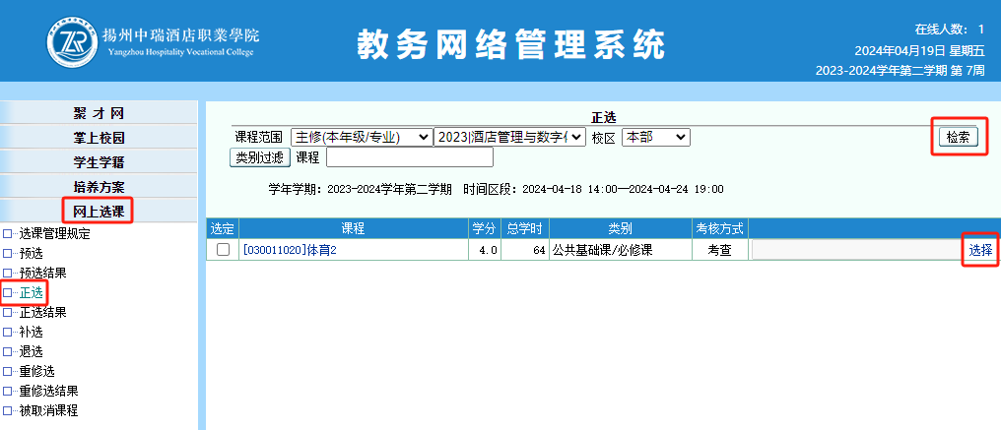



四、在出现的对话框中选定一个体育项目，再点击右上角的“提交”按钮，即可完成选课。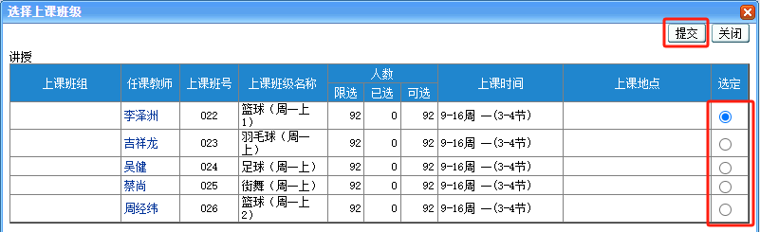



五、如需重新选课，点击左侧导航栏的“网上选课”-“退选”，选中已选的课程，点击“退选”按钮，在弹出的对话框中点击“确定”按钮即退选成功，然后重复第三、第四步即可重新选课。